Raíces de ecuaciones por falsa posición y puto medio

Presentado por:

Juan Esteban Diaz 20212201615

Juan Felipe Cuenca 20212200313

Profesor

Yamil Armando Rojas Cerquera

Curso

Métodos Numéricos

Universidad Surcolombiana

Neiva – Huila

2021

CONTENIDO

Listado de figuras 3

Listado de tablas 4

Listado de formulas 5

1. Planteamiento del problema 6

2. Análisis de la situación planteada 7

4. Planteamiento de la solución 9

Falsa posición 9

Punto medio 10

5. Solución del problema 12

Solución falsa posición 12

Solución punto medio 13

6. Análisis de resultados 16

7. Conclusiones 17

8. Bibliografía 18

# Listado de figuras

Figura N°1

Figura N°2

Figura N°3

# Listado de tablas

# Listado de formulas

|  |  |
| --- | --- |
| $$F_{(x)}=80e^{-0,05x}+20e^{-0,3x}-53$$ | ( 1) |

# Planteamiento del problema

Con los datos mencionados anterior mente, este trabajo se hizo con el fin de resolver un problema, el cual es calcular las raíces o la raíz de una función, en este caso la función estudiante, la cual se puede observar en la ecuación N1, para dicha solución se optó por utilizar dos diferentes métodos, los cuales son:

1. Falsa posición
2. Punto medio

Por consiguiente este trabajo fue realizado por Juan Esteban D. y Juan Felipe C. Utilizando los conocimientos previos obtenidos en las clases y los diversos software de apoyo como scielab.

Nota. A=5 y B=3

|  |  |
| --- | --- |
| $$F_{(x)}=80e^{-0,05x}+20e^{-0,3x}-53$$ | ( 1) |

# Análisis de la situación planteada

Para determinar la solución del problema, utilizando los 2 métodos, se buscó encontrar el punto o los puntos donde la gráfica de la función estudiante cortara en el eje x (dicha grafica se puede observar en la Figura N1), por consecuencia se buscaba encontrar la raíz o las raíces de dicha función.

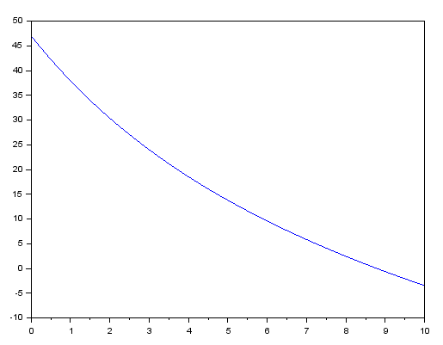**Figura N°1**

**Figura N°1**. En la figura N°1 se observa la gráfica de la función estudiante.

1. **Revisión bibliográfica**

Raíces en ecuaciones: La determinación de las raíces de una ecuación es uno de los problemas más antiguos en matemáticas y se han realizado un gran número de esfuerzos en este sentido. ... En el caso en que f(x) sea una función algebraica (polinómica) de grado n y coeficientes reales, podemos afirmar que tendrá n raíces reales o complejas.

Punto medio: Este método es utilizado para encontrar la raíz de una función.

“El metodo de punto medio calcula la pendiente en un punto inicial (xi,yi), m=k1=f (xi,yi) y con el estima un nuevo punto localizado a la mitad de la distancia h; (xi+0.5*h , yi+0.5*k1h). Con este punto calcula una nueva pendiente m=k2=f (xi+0.5*h , yi+0.5*k1h) y con esta nueva pendiente calcula el yi+1 yi+1=yi+(k2)*h” (Gomez, 2013).

Falsa posicion: Este método es utilizado para encontrar la raíz de una función.

“El método de la falsa posición pretende conjugar la seguridad del método de la bisección con la rapidez del método de la secante. Este método, como en el método de la bisección, parte de dos puntos que rodean a la raíz f(x) = 0, es decir, dos puntos x0 y x1tales que f(x0)f(x1) < 0. La siguiente aproximación, x2, se calcula como la intersección con el eje X de la recta que une ambos puntos (empleando la ecuación (35) del método de la secante). La asignación del nuevo intervalo de búsqueda se realiza como en el método de la bisección: entre ambos intervalos, [x0,x2] y [x2,x1], se toma aquel que cumpla f(x)f(x2) < 0. En la figura (9) se representa geométricamente este método.” (Villanueva, 1998).

# Planteamiento de la solución

## Falsa posición

Para hallar la solución utilizando el método de falsa posición.

**Ecuación N°1**

|  |  |
| --- | --- |
| $$F_{(x)}=80e^{-0,05x}+20e^{-0,3x}-53$$ | ( 1) |

**Ecuación N°1.** Función estudiante.

Se escogieron 2 valores a= 4 y b= 12 para resolver la ecuación de a falsa posición.7.

**Ecuación N°2**

$$m=\frac{a*f\left(b\right)-b*f\left(a\right)}{f\left(b\right)-f(a)}$$

**Ecuación N°2**. Formula del método de Falsa Posición

Después se reemplazaron los valores de a y b en la ecuación uno, como resultado salieron las siguientes ecuaciones:

Se reemplazó por a.

$$F_{(a)}=80e^{-0,05a}+20e^{-0,3a}-53$$

$$F_{(a)}=80e^{-0,05*4}+20e^{-0,3*4}-53$$

$$F_{(a)}=80e^{-0,2}+20e^{-1.2}-53$$

Se reemplazó por b.

$$F_{(b)}=80e^{-0,05b}+20e^{-0,3b}-53$$

$$F_{(b)}=80e^{-0,05*12}+20e^{-0,3*12}-53$$

$$F_{(b)}=80e^{-0.6}+20e^{-3.6}-53$$

## Punto medio

Para hallar la solución utilizando el método de punto medio se tiene en cuenta de que es un método usado para calcular la raíz de la función:

Se le aplicara el método de punto medio a la función estudiante que se encuentra en la ecuación N°1

**Ecuación N°1**

|  |  |
| --- | --- |
| $$F_{(x)}=80e^{-0,05x}+20e^{-0,3x}-53$$ | ( 1) |

**Ecuación N°1.** Función estudiante.

Para calcular la m del punto medio se utiliza la siguiente ecuación.

$$m=\frac{a+b}{2}$$

Si f(a)*f(m) >=0

a=m

o si no

b=m

Se obtiene que:

Se reemplazó por a.

$$F_{(a)}=80e^{-0,05a}+20e^{-0,3a}-53$$

$$F_{(a)}=80e^{-0,05*4}+20e^{-0,3*4}-53$$

$$F_{(a)}=80e^{-0,2}+20e^{-1.2}-53$$

Se reemplazó por b.

$$F_{(b)}=80e^{-0,05b}+20e^{-0,3b}-53$$

$$F_{(b)}=80e^{-0,05*12}+20e^{-0,3*12}-53$$

$$F_{(b)}=80e^{-0.6}+20e^{-3.6}-53$$

# Solución del problema

## Solución falsa posición

Se obtiene el resultado de la función evaluada en a

$$F_{(a)}=80e^{-0,2}+20e^{-1.2}-53$$

$$F_{(a)}=18.52$$

Se obtiene el resultado de la función evaluada en b

$$F_{(b)}=80e^{-0.6}+20e^{-3.6}-53$$

$$F_{(b)}= -8.549$$

Por lo tato:

$$m=\frac{a*f\left(b\right)-b*f\left(a\right)}{f\left(b\right)-f(a)}$$

$$m=\frac{4*-8.549-4*18.52}{-8.549-18.52}=9.473$$

Cumpliendo con la condición de:

Si f(a)*f(m) >=0

a=m

O si no

b=m

Se realizó el proceso.

$$F_{(m)}=80e^{-0,05*9.473}+20e^{-0,3*9.473}-53$$

$F_{(m)}=$-2.016

Por último paso:

f(a)*f(m) >=0

$$18.52*-2.016=-3.733$$

Se comprobó que el resultado es inferior a 0, entonces se considera que b=m, y se repite el ciclo, hasta llegar a la raíz.

Los resultados son los siguientes:

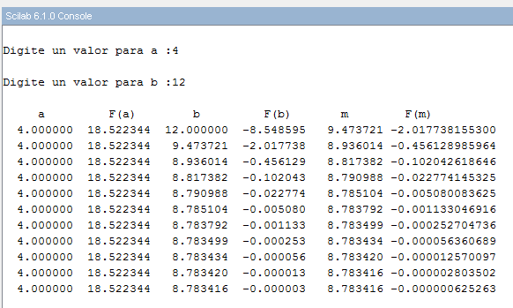**Figura N°2**

**Figura N°2.** Se observan los resultados.

Por lo tanto la raíz de la función esta en 8.783416

## Solución punto medio

Se obtiene el resultado de la función evaluada en a

$$F_{(a)}=80e^{-0,2}+20e^{-1.2}-53$$

$$F_{(a)}=18.52$$

Se obtiene el resultado de la función evaluada en b

$$F_{(b)}=80e^{-0.6}+20e^{-3.6}-53$$

$$F_{(b)}= -8.549$$

Por otro lado:

$$m=\frac{a+b}{2}$$

$$m=\frac{4+12}{2}$$

$$m=8$$

$$F_{(m)}=80e^{-0,05*8}+20e^{-0,3*8}-53$$

$$F_{(m)}= 2.44$$

Dependiendo de esta condicion

Si f(a)*f(m) >=0

a=m

o si no

b=m

$$18.53*2.44=45.21$$

Por lo tanto a=m, se repite el ciclo hasta llegar a la raíz.

Los resultados se obtenidos se encuentran en la figura N°2.

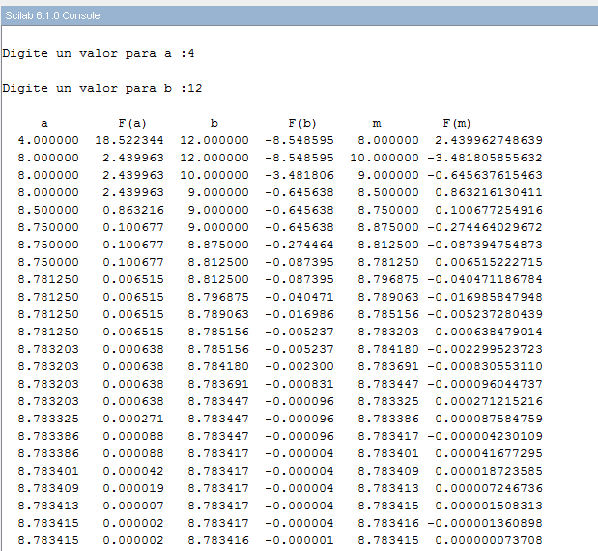**Figura N°3.**

**Figura N°3.** Se observan los resultados.

# Análisis de resultados

Por medio del software geogebra se verificaron los resultados obtenidos.

Figura N°3

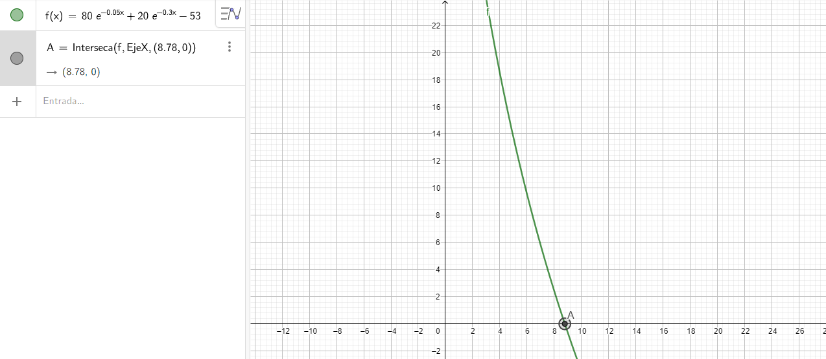

Figura N°3. Grafica de la función estudiante por medio de geogebra.

Por medio de la figura N°3 se observó que tanto la raíz obtenida con los métodos era igual a la que muestra el software geogebra.

# Conclusiones

De todo lo mencionado anteriormente se puede afirmar que los dos métodos son fáciles de usar siempre y cuando se efectúen mediante software de ayuda además de poderlos implementar mediante varias formar.

Además de que el método de falsa posición se observó que se necesitaron menos pasos que el método de punto medio.

# Bibliografía

Armando, Y. (01 de 09 de 2019). *pdf.* Obtenido de https://drive.google.com/drive/folders/1psoGeF7QN0AE865SVSUYMj8E_0mNaI9l

Gomez. (2013). *Metodos Numericos*. Obtenido de https://gomez-metodos-numericos.webnode.es/ecuaciones-diferenciales-ordinarias/punto-medio/.

Villanueva, W. D. (11 de 05 de 1998). *Metodo de falsa posición*. Obtenido de https://www.uv.es/~diaz/mn/node23.html#:~:text=El%20m%C3%A9todo%20de%20la%20falsa,(x1)%20%3C%200.

Yamil. (02 de 02 de 2020). *pdf.* Obtenido de https://drive.google.com/drive/folders/1psoGeF7QN0AE865SVSUYMj8E_0mNaI9l

1. **Anexos**

Codigo falsa posición

function **y**=F(**x**)

**y**=80*exp(-0.05\***x**)+20*exp(-0.3\***x**)-53;

endfunction

clc

x=0:10;

y=F(x)

plot(x,y);xgrid

error=1e-6;

a=input('Digite un valor para a :') *//0.035*

b=input('Digite un valor para b :') *//0.075*

m=a;

mprintf(" a F(a) b F(b) m F(m)\n")

while (abs(F(m))>=error)

m=(a*F(b)-b*F(a))/(F(b)-F(a)) *//Falsa Posicion*

mprintf("%10.6f %10.6f %10.6f %10.6f %10.6f %15.12f\n",a,F(a),b,F(b),m,F(m))

if (F(a)*F(m)>=0) then

a=m

else

b=m

end

end

Código punto medio

function **y**=F(**x**)

**y**=80*exp(-0.05\***x**)+20*exp(-0.3\***x**)-53;

endfunction

clc

x=0:10;

y=F(x)

plot(x,y);xgrid

error=1e-6;

a=input('Digite un valor para a :') *//0.035*

b=input('Digite un valor para b :') *//0.075*

m=a;

mprintf(" a F(a) b F(b) m F(m)\n")

while (abs(F(m))>=error)

m=(a+b)/2 *// Punto Medio*

mprintf("%10.6f %10.6f %10.6f %10.6f %10.6f %15.12f\n",a,F(a),b,F(b),m,F(m))

if (F(a)*F(m)>=0) then

a=m

else

b=m

end

end